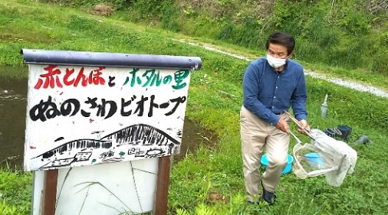
日本のうたごえ 2022全国創作講習会IN福島 + オンライン
5/14～15に福島で行われた全国創作講習会には、リアルとオンライン合わせて62名が参加しました。また、それに先立ってのオプショナルツアーでは、二本松市東和地区で有機農業を実践されている菅野正寿さんの棚田やビオトープを見学し、浪江町の帰還困難区域の「ふるさとを返せ 津島原発訴訟団」三瓶春江さんに案内していただきました。事故当時のままのご自宅も見せていただき、今なお続く原発被災の重大さを実感。その衝撃は創作作品に数多く反映されました。
講習会1日目、山本さとしさんの講座（コンサート）は、オリジナル22曲を歌いっぱなしの2時間。演奏を以て自身の創作方法を講義しているような気迫の講座でした。
最終日、講習会で出来た20数曲が発表されました。これからさらに練り上げて7/16のオンライン作品発表会に積極的な応募をしていきましょう。

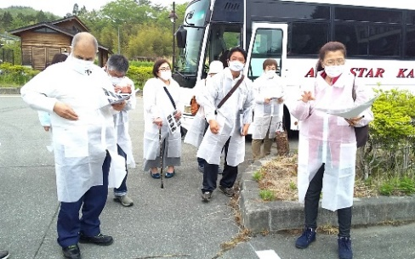

2022日本のうたごえ全国創作講習会オンライン発表会開催要項

日 時 7月16日（土）17：00～ （終了時間は応募状況によります）
申込締め切り 6月30日（木）
参加費 2000円 （5月の創作講習会に参加された方は必要ありません）
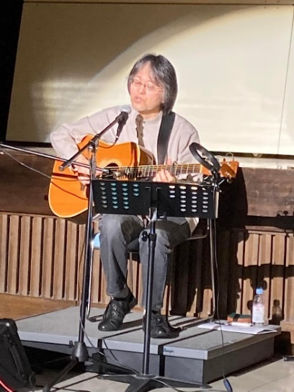
応募対象
●創作講習会に参加して手掛けた作品
●創作講習会で発表できなかった持ち寄り作品
●この1年間に創作した新たな作品
※作品の応募の有無に関わらず、全国創作講習会参加者全員にzoomの
URLを送付します。作品についてアドバイスを受けたい方はご連絡ください。
希望するアドバイザーも可能なかぎり紹介します。

発表方法 ●音源または映像と楽譜をzoomで共有します。
※ライブ演奏も可能（ただし事前の打ち合わせが必要です）
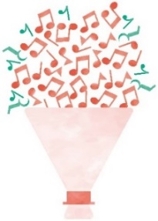
発表は1曲あたり3分程度でおねがいします。

申し込み先 日本のうたごえ全国協議会
TEL. 03-3200-0106 FAX.03-3200-0193
メール info@utagoe.gr.jp
2022全国創作講習会オンライン発表会参加申込書
氏名 |  | 団体名 |  |  |  | ● 作品名  ● 発表形式（映像・音源・ライブなど）
住所 | 〒
TEL |  |  | FAX
携帯 |  |  | E-Mail
振り込み 郵便振替 00110-1-26538 日本のうたごえ全国協議会

